Żywokost lekarski ( Sympytum officinale L)
Zapiski o stosowaniu żywokostu znajdujemy już u zielarzy z czasów antycznych a także średniowiecznych i późniejszych. Nic w tym dziwnego, ponieważ roślina ta ma bardzo bogaty skład chemiczny pozwalający wykorzystać ją do leczenia wielu chorób i dolegliwości a także stosować w kosmetyce. Oprócz śluzów jest bogata w allantoinę kwasy organiczne i inne związki cenne dla medycznych zastosowań. Dzięki temu preparaty z żywokostu przede wszystkim przyśpieszają regenerację nabłonka, kości, mięśni i skóry. Poprawiają kondycję skóry działając jednocześnie odżywczo i nawilżająco jaki i przeciwropnie. Silne działanie gojące powoduje, że warto stosować żywokostowe okłady, maseczki i maści nie tylko na uszkodzone czy chore stawy , złamane kości ale i rozmaite zmiany skórne a także do pielęgnacji włosów.
Dawniej z powodzeniem stosowano żywokost do leczenia stanów zapalnych układu oddechowego, chrypek, kaszlu a także ochrony śluzówki układu pokarmowego przy nieżytach żołądka lub jelit. Niestety obecnie żywokost został skreślony z listy ziół stosowanych wewnętrznie ze względu na obecność w nim pewnych ilości alkaloidów źle działających na wątrobę. Sprawa jest dyskusyjna, że względu na to że są w czasie obróbki cieplnej surowca ilość alkaloidów się zmniejsza, można stosować odmiany żywokostu o niewielkiej zawartości alkaloidów, a wreszcie trzymać się zalecanych ograniczeń w zażywaniu leków opartych na żywokoście co jest przecież zwykłą praktyką w stosowaniu leków. Tak więc nie kupimy już syropy żywokostowego w aptece. Na szczęście nie ma przeciwwskazań do stosowania zewnętrznego.
Surowcem leczniczym jest ziele w sezonie letnim i korzeń pozyskiwany wczesną wiosną lub jesienią. Korzeń działa silniej
Najprostszym domowym preparatem z żywokostu jest ocet żywokostowy, który możemy zrobić macerując ziele w occie spożywczym ( może być to domowy ocet jabłkowy ). Po przynajmniej 7 dniach maceracji możemy już używać do okładania miejsc uderzonych, krwiaków, opuchnięć, obrzęków, do pielęgnacji nadmiernie zrogowaciałej skóry np. pięt. Można też płukać nim jamę ustną przy kłopotach z dziąsłami. Woda z takim octem będzie pomocna do moczenia pocących się lub obolałych stóp a także płukania włosów ,którym nada miękkość i połysk.
Zalewając rozdrobniony korzeń alkoholem 60% na miesiąc otrzymamy nalewkę, która będzie pomocna przy leczeniu urazów kostno-stawowych, czy bólach kręgosłupa lub przeciążonych mięśni.
Bardzo tradycyjną ,prostą maść stosowaną od dawna w medycynie ludowej dla ludzi i zwierząt otrzymamy macerując rozdrobniony korzeń w ciepłym tłuszczu np. smalcu wieprzowym lub jeszcze lepiej gęsim. Stosuje się ją na bolące stawy lub złamania. Możemy także macerować żywokost w oleju i dostaniemy dobry środek do pielęgnacji skóry. Należy w tym celu szklankę rozdrobnionego korzenia zalać 300 ml ciepłego ( 60 st. C ) oleju lub oliwy. Po14 dniach przefiltrować.
Bardziej zaawansowany lek ,wykorzystujący także składniki nierozpuszczające się w tłuszczach zrobimy jeśli będziemy mieli wyciąg glicerynowy. W tym celu należy zalać rozdrobniony korzeń gliceryną ( dostępna w aptekach ) i pozwolić macerować się tak przynajmniej tydzień. Mając olej i wyciąg glicerynowy możemy zrobić doskonałą maść. Receptę na maść i przytoczona za dr Henrykiem Różańskim, cenionym współczesnym fitoterapeutą.
Maść żywokostowa
Składniki :
-olej żywokostowy 1 łyżka
-wyciąg glicerynowy z żywokostu 1 łyżka
-podłoże maściowe ( Linomag -maść lub krem, Alantan –maść, lanolina, euceryna, maść z Wit a lub tranowa) -60g
-silnie sproszkowany suchy korzeń żywokostu -1 łyżeczka od herbaty płaska
Sposób przyrządzenia:
Do moździerza umieszczonego na gorącej maszynce elektrycznej włożyć podłoże maściowe i gdyy ulegnie ono rozpuszczeniu wlać do moździerza olej żywokostowy wymieszany z proszkiem żywokostowym, wymieszać. Następnie wlać glicerynowy wyciąg żywokostowy i ucierać składniki aż utworzą jednolitą masę, stale jednak podgrzewając. Maść przechowywać w zimnym miejscu i szczelnie zamkniętą Chore miejsca pokrywać nią 3 razy dziennie. Jeśli chcemy maść żywokostową używać do natłuszczania warg i skóry ( jako naturalny kosmetyk ) to nie dodajemy proszku żywokostowego.
Warto odwiedzić strony w Internecie, na której dr Różański pisze bardziej szczegółowo o dawniejszych i współczesnych sposobach wykorzystania żywokostu w medycynie np.: http://rozanski.li/769/symphytum-zywokost/, http://rozanski.li/172/zywokost-symphytum-stosowac-doustnie-czy-nie/.
Ziele żywokostu może być składnikiem karmy dla drobiu, liście zalane wodą dadzą dobry nawóz z dużą zawartością potasu, możemy nimi także wzbogacić kompost
Bardzo smaczne są młode liście smażone z cieście z mąki i zimnej wody. Szczególnie dobrze udaje się , jeśli część mąki będzie ryżowa, kukurydziana lub ziemniaczana a woda bardzo zimna i gazowana. Nie należy jednak jadać tej potrawy zbyt często ze względu na zawartość alkaloidów
Żywokost może być też atrakcyjnym elementem ogrodu utrzymanego w stylu naturalistycznym.
Przynależność systematyczna.
Domena | eukarioty
Królestwo | rośliny
Klad | rośliny naczyniowe
Klad | rośliny nasienne
Klasa | okrytonasienne
Klad | astrowe
Rząd | szczeciowce
Rodzina | ogórecznikowate
Rodzaj | żywokost
Gatunek | Żywokost lekarski

Występowanie i biologia
Bylina występująca pospolicie w miejscach wystarczająco wilgotnych i żyznych zarazem na nizinach i w górach Az po regiel dolny. Znajdziemy go na brzegach potoków, obniżeniach terenu, mokrych łąkach, rowach. Rośnie też w wilgotnych lasach, łęgach w niższych położeniach grądowych w miejscach wystarczająco nasłonecznionych oraz wśród nadrzecznych ziołorośli.
W takich warunkach rośnie wiele lat w jednym miejscu, tworzy spore kępy a łodyga kwiatowa może mieć sporo ponad metr wysokości. Kwitnie od późnej wiosny do końca lata, czasem nawet do przymrozków. Kwiaty są zazwyczaj ciemno niebieskie, często w granatowym odcieniu ale mogą być także jasne, w różnych odcieniach niebieskich, różowych a także kremowe lub białe. Liście są duże, podłużno-lancetowate, szorstkie, łodyga kwiatowa wzniesiona, kanciasta, także szorstko owłosiona, górą rozgałęziona.
Ciekawostka : W lasach możemy spotkać pokrewne gatunki żywokost bulwiasty (Symphytum tuberosum), żółto kwitnący oraz żywokost sercowaty (Symphytum cordatum), geofit związany z karpackimi lasami bukowymi, o dużych sercowatych liściach i kremowych kwiatach. Nie są znane ich własności medyczne

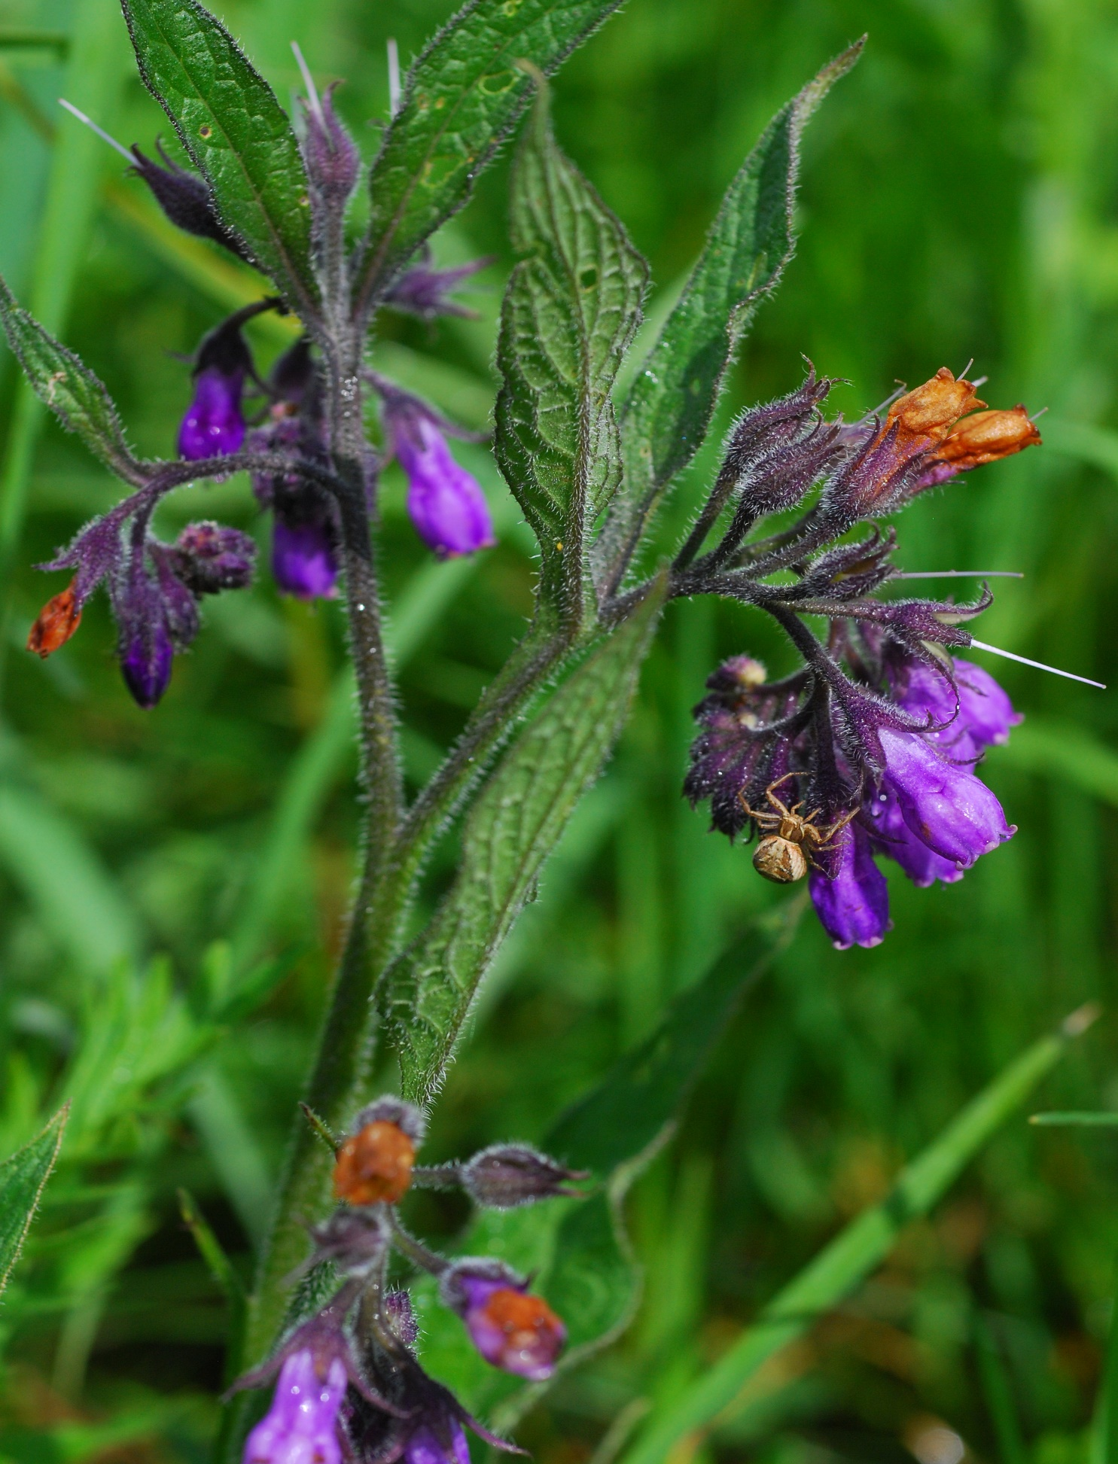
Żywokost lekarski fot Paweł Królikowski

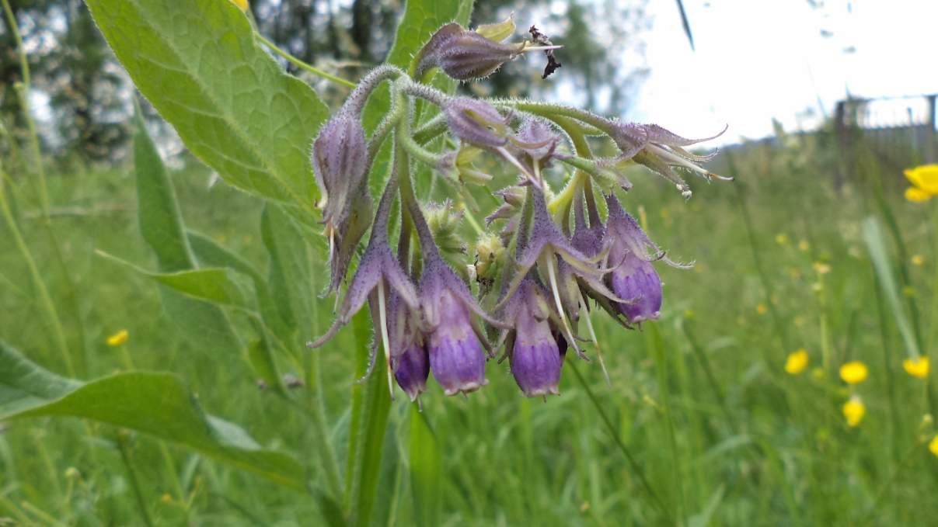
Żywokost lekarski fot Jolanta Harna
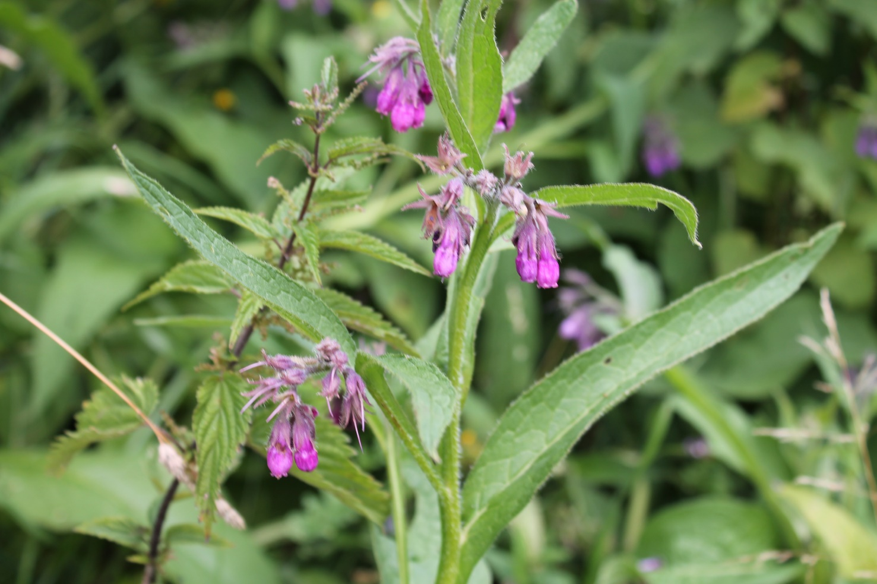
Żywokost lekarski fot Bartłomiej Harna

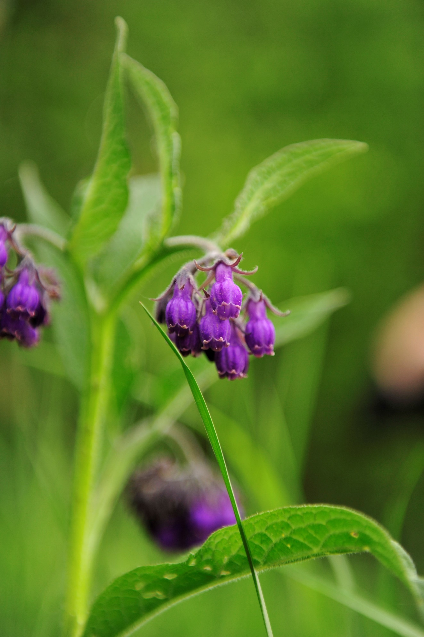
Żywokost lekarski fot Paweł Królikowski
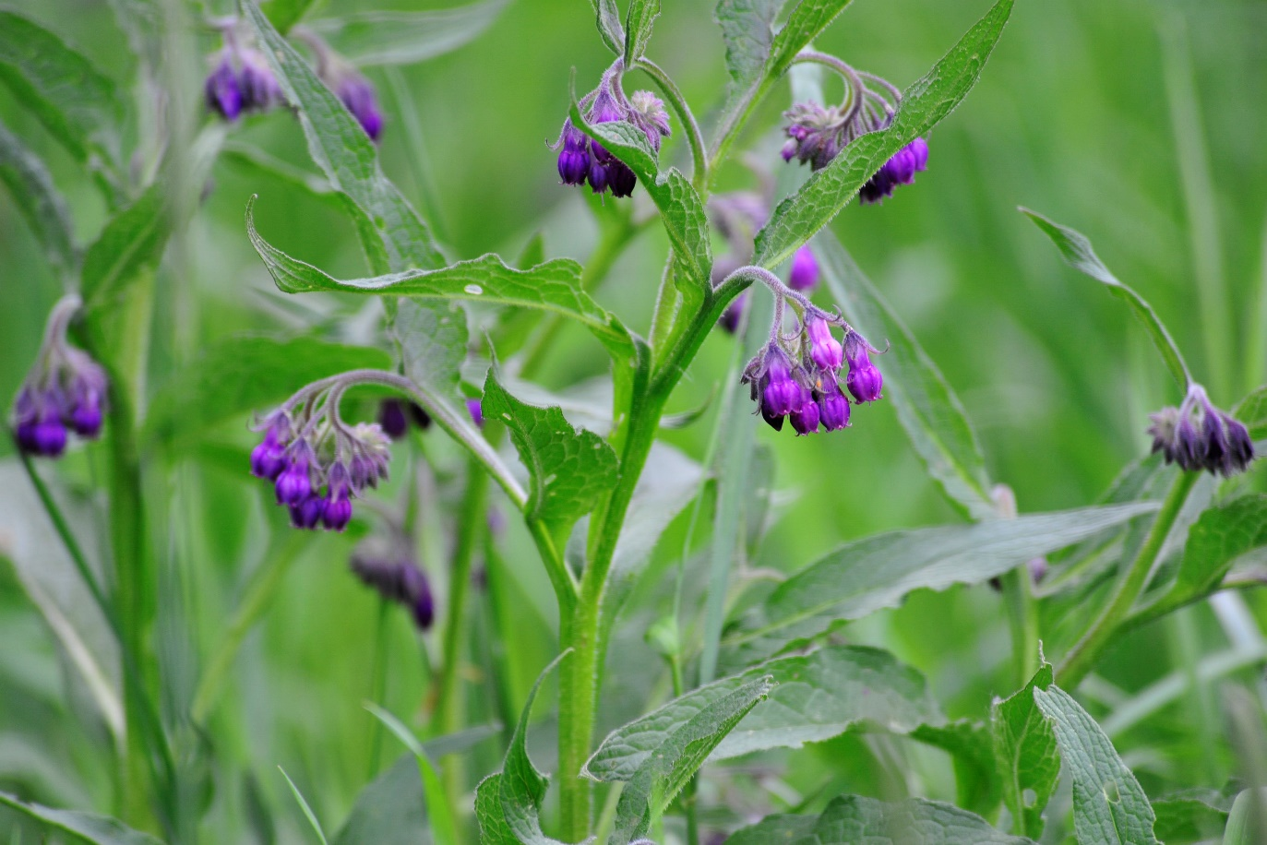
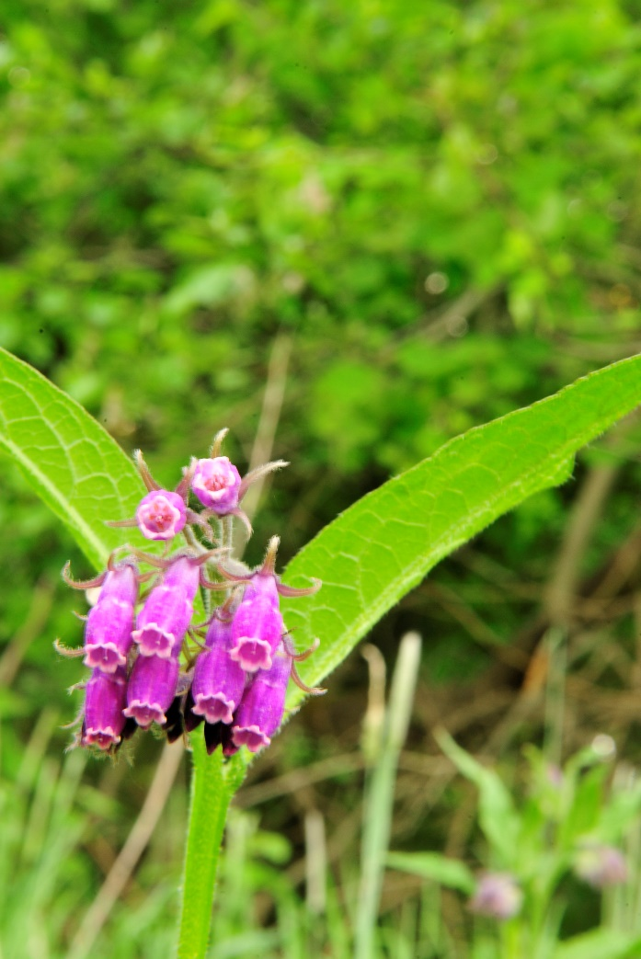
Żywokost lekarski fot Paweł Królikowski

